淡江時報 第 1142 期
電機系周建興指導2隊學生 獲育秀盃軟體創意獎
學習新視界
【本報訊】本校教心所碩二郭詠珍和電機四林彥宏組隊「Catch your eyes」、電機所碩二楊婷閔與電機四張凱博組隊「英語點拼樂」，兩隊參加第19屆育秀盃創意獎之軟體應用類，分別獲得銅獎和佳作，因受疫情影響已於4月15日以線上直播方式公開表揚。兩隊均由電機系教授周建興指導，周建興表示，很高興學生能應用所學於生活情境中，幫助有需要的人並實現商品化的可能。

郭詠珍和林彥宏以「結合虛擬實境之弱視訓練設計」為題，以虛擬實境技術設計遊戲，用來進行弱視訓練，該遊戲結合現成VR裝置，以iOS版APP遊戲讓使用者可選擇左右眼進行矯正訓練，藉此取代傳統遮閉眼睛的方法。郭詠珍說明，這套遊戲可以讓孩童在家中進行訓練，每天只須花費些許時間即可進行訓練，透過遊戲的方式能減少兒童在訓練過程時枯燥感，進而達到良好的矯正效果。

楊婷閔和張凱博則以「結合3D列印與影像辨識之視障者英語學習教具」為主軸，協助視障生學習英語拼音與點字，他們將英文字母拆解為9種筆畫，並以3D列印方式製作該筆畫後，讓視障生可以在輔導員協助下進行英語拼音與點字學習，並利用手機App進行英文單字的影像辨識與發音練習；近期和相關單位聯繫將進行實測，並在募資平臺展示，藉此尋求支持者將此教具實現商品化。楊婷閔提及，對視障者來說，英語可增加世界觀，還能提升在職場上的能力，許多輔具多仰賴國外進口且價格昂貴，因此採用3D列印技術設計觸摸型英語教具可降低成本，讓他們能以拼圖方式進行學習，期待能造福臺灣每位視障人士，擴大他們的學習領域。
2022/05/08

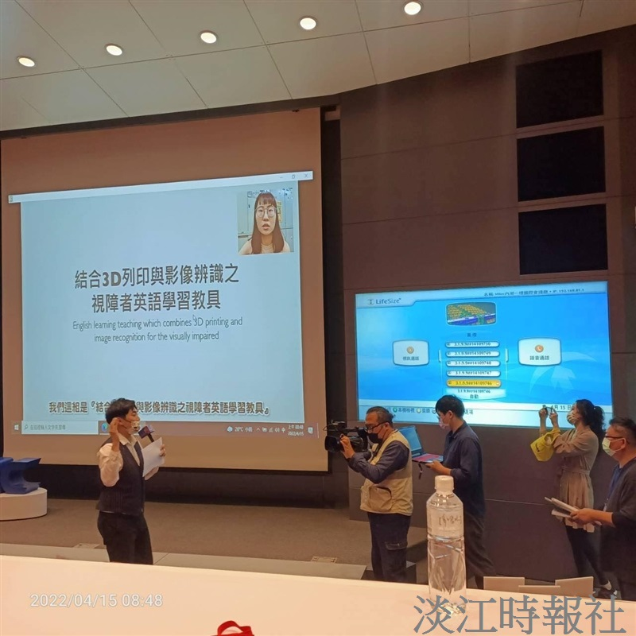
本校教心所碩二郭詠珍和電機四林彥宏組隊「Catch your eyes」、電機所碩二楊婷閔與電機四張凱博組隊「英語點拼樂」，兩隊參加第19屆育秀盃創意獎之軟體應用類，分別獲得銅獎和佳作，因受疫情影響已於4月15日以線上直播方式公開表揚。（圖／周建興提供）

